Дзяржаўная ўстанова адукацыі
“Сярэдняя школа №13 г. Мазыра”

ІНТЭЛЕКТУАЛЬНАЯ ГУЛЬНЯ

“Моўныя скарбы”

Дзядкоўская І.М.,
настаўнік беларускай мовы і літаратуры

Інтэлектуальная гульня “Моўныя скарбы”

Мэта: развіваць пазнавальную актыўнасць і маўленчую культуру вучняў, іх творчыя і інтэлектуальныя здольнасці, камунікатыўныя ўменні і навыкі; садзейнічаць засваенню вывучанага матэрыялу па мове; выхоўваць пачуццё любові і павагі да беларускай мовы, гонару за слаўную гісторыю, багатую культуру.

Ход мерапрыемства
Вучні падзелены на 4 каманды (“Агеньчык”, “Эрудыты”, “Прамень”, “Пчолкі”.

I. УСТУПНАЕ СЛОВА.
Кожны з нас — асоба. Са сваім характарам, звычкамі, захапленнямі. Але ўсіх нас аб’ядноўвае прыналежнасць да вялікага народа, працавітага, мужнага, адданага сваёй роднай зямлі і роднай беларускай мове.
На фоне музыкі вучань чытае верш Л. Полазавай “Родная мова”.
Вы паслухайце родную мову:
Жаўруковаю песняй звініць…
Колькі фарбаў, адценняў у слове!
Як пявуча ліецца – гучыць!
Васількамі, рамонкамі шэпча
У квяцістых, раздольных лугах.
Гулкім рэхам гамоніць у зарэччы,
Салаўінаю трэллю ў гаях.
То шчымліва, журботна галосіць,
То вясёлкай над борам плыве.
То ў госці ласкава запросіць,
То бяседу гасцінна вядзе!

II. РАЗМІНКА.
Бліц-апытанне. Пытанні былі прапанаваны вучням раней (дамашняе заданне).
- Гукі, пры вымаўленні якіх пераважае голас. (Галосныя)
- Надрадковы знак у выглядзе коскі. (Апостраф)
- Знак прыпынку, які ставіцца ў канцы клічнага сказа. (Клічнік)
- Адушаўлёным ці неадушаўлёным з’яўляецца назоўнік “нябожчык”? (Адушаўлёным)
- Якім слоўнікам трэба карыстацца, каб вызначыць лексічнае значэнне слова? (Тлумачальным)
- Пастаўце назоўнік жаночага роду “муха” ў давальным склоне. (Мусе)
- Якога скланення назоўнікі “ноч”, “гусь”? (Трэцяга)
- Ці з’яўляецца членам сказа зваротак? (Не)
- Змяненне дзеяслова па асобах і ліках называецца … . (Спражэнне)
- Назавіце стылі маўлення. (Мастацкі, навуковы, афіцыйны, публіцыстычны, гутарковы).
- Вызначце разрад прыметніка босы. (Якасны).
- Пастаўце займеннік “сябе” ў форме назоўнага склону. (Зваротны займеннік “сябе” не мае формы назоўнага склону).

III. КОНКУРСЫ
1. Арфаграфічная мазаіка.
Уставіць прапушчаныя літары (па пяць слоў кожнай камандзе). Налічваецца па аднаму балу за кожнае правільнае слова.

Га…лё, гру…па, кало...се, мы…шу, гры...кі, зага..ка, лё…кі, кні…ка, снежан..скі,
восен..скі, чэрвен..скі, жнівен..скі, абедзе…ны, карцi…ны, птушы…ны, салаўі…ны, л…снічоўка, г…рой, м…довы, м…дуніца.
Падвядзенне вынікаў.

2. Антонімы.
Запісаць па пяць антонімаў да слоў. Налічваецца па аднаму балу за кожнае правільнае слова.

Вясёлы
Знаёмы
Ранні
Шчодры

Добры
Малады
Позні
Салодкі
Смелы

Цёмны
Халодны
Востры
Слабы
Прыгожы

Лёгкі
Радасны
Мяккі
Малы
Палахлівы
Падвядзенне вынікаў.
3. Творчае заданне “Пара года”.
Дапісаць словы ў вершах, выразна прачытаць. Можна карыстацца падказкамі. Падабраць ілюстрацыю да пары года. Налічваецца па аднаму балу за кожны верш.
Пара года ___________
З неба сыплюцца ……………………,
Засцілаючы сцяжынкі,
Замятаючы дарогі,--
Аж ісці не хочуць ……………. .

Коўдрай белай сцелецца
Па зямлі ……. .
Столькі гурбаў намяло --
Не пазнаць наша ….. .
Пара года____________
Нібы казачныя сны,
Ткала восень ………………..:
У іх мятны водар лета
І краса апошніх……………………..
Гул вясёлы навакола:
Расчыніла дзверы …………… :
- За навуку вам пара!
Гэй, за парты, ………………….. .
Пара года____________
Чый там смех чуваць здалёк?
Гэта звонкі………………..
Пачынае шпаркі бег,
Бо сышоў нарэшце …………… .

Глянь: у небе клін жывы –
Гэта з поўдня …………………….
Без спачыну і без сну
Нам нясуць красу-……………….. .
Пара года____________
Гляньце: сонейкавы дзеткі –
Расцвілі на полі ………………….. .
А над імі загулі
Таўстабокія …………………. .
У барвовыя зарніцы
Гром імчыць на ……………………. .
А маланак злыя ўдары
Напалам пілуюць ……………….. .
Падвядзенне вынікаў.
4. Скланенне назоўніка.
Размеркаваць назоўнікі ў табліцу “Тры скланенні назоўнікаў”. Налічваецца па аднаму балу за кожнае слова.
1 скланенне | 2 скланенне | 3 скланенне
1. Абноўка, вецер, аварыя, асіннік, біяграфія, бераг, ноч, горыч, госць, загадка, дабро, даўжыня, печ, радасць, Беларусь.
2. Елка, жняя, мыш, жыццё, жнівень, кветка, кроў, самавар, сенажаць, смецце, станцыя, соль, цішыня, бор, аповесць.
3. Ляснік, муха, мароз, завея, чырвань, неба, завязь, ясень, вада, Сібір, дапамога, муха, восень, рэха, цікавасць.
4. Снег, сырасць, холад, вясна, свежасць, вясёлка, слова, зелень, дзень, бульба, дарога, мудрасць, горад, хмара, Нарач.
Падвядзенне вынікаў.

5. Спражэнне дзеяслова.

Вызначыць спражэнне дзеясловаў. Налічваецца па аднаму балу за кожнае слова.
1. Шыць.  2. Пісаць.  3. Вучыць.  4. Пад’есці.  5. Ездзіць. | 6. Думаць.  7. Вазіць.  8. Бяліць.  9. Дыхаць.  10. Чытаць.

1. Гутарыць  2. Бачыць.  3. Браць.  4. Забегчы.  5. Класці. | 6. Садзіць.  7. Хацець.  8. Палоць.  9. Лавіць.  10.Хваліць.

1. Пахнуць.  2. Прасіць.  3. Вучыць.  4. Бегчы.  5. Месці. | 6. Бачыць.  7. Працаваць.  8. Браць.  9. Біць.  10. Сядзець

1. Пішчаць.  2. Махаць.  3. Касіць.  4. Есці.  5. Рашаць. | 6. Карміць.  7. Падмятаць.  8. Гнаць.  9. Ведаць.  10.Насіць.
Падвядзенне вынікаў.
6. Фразеалагізмы.

Суаднесці фразеалагізмы з іх значэннем. Налічваецца па аднаму балу за кожнае слова.
Вызначыць фразеалагічныя адпаведнікі ў рускай мове.
Абое рабое. | У чёрта на куличках.
Казу пасвіць. | Бить баклуши.
Дрыжыкі бяруць. | Два сапога пара.
Лынды біць. | Плестись в хвосте.
У віры на калу. | В дрожь бросает.
Устанавіць адпаведнасць паміж фразеалагізмамі
і іх сінонімамі.
Як мокрае гарыць. | Хоць разарвіся.
Не паверыць сваім вачам. | Як селядцоў у бочцы.
Дыхнуць няма калі. | Дзіву давацца.
Таўчы ваду ў ступе. | Як назаўтра трэба.
Яблыку няма дзе ўпасці. | Пераліваць з пустога ў парожняе.
Устанавіць адпаведнасць паміж фразеалагізмамі
і іх значэннем.
Перакінуцца словам. | Рызыкаваць жыццём.
Падстаўляць галаву. | Напружана думаць над вырашэннем пытання.
Не лыкам шыты. | Паразмаўляць з кім-небудзь.
Ламаць галаву. | З вялікім задавальненнем, з ахвотаю.
За мілую душу. | Не горшы за іншых.
Устанавіць адпаведнасць паміж фразеалагізмамі
і іх значэннем.
Сёмая вада на кісялі. | Невядома, ці ажыццявіцца што-небудзь.
Вокам не міргнуць. | Нарабіць глупства, памылак.
Віламі па вадзе пісана. | Далёкая радня.
Наламаць дроў. | Дакучаць сваёй прысутнасцю.
Вочы мазоліць. | Не паказваць хвалявання, страху.
Падвядзенне вынікаў.

7. Падабраць фразеалагізмы да малюнкаў.
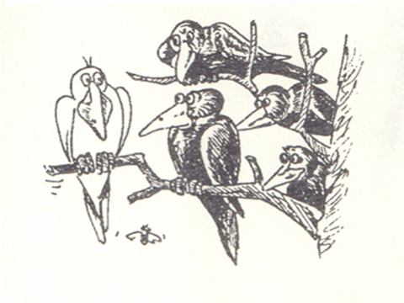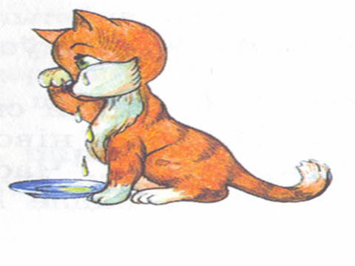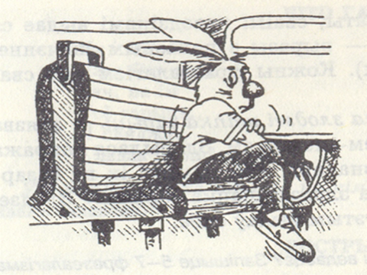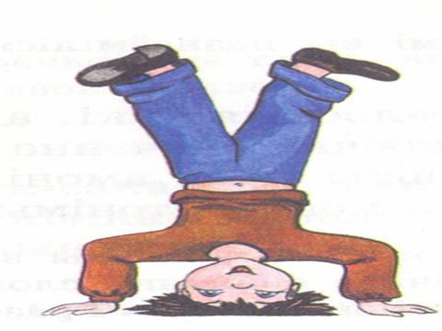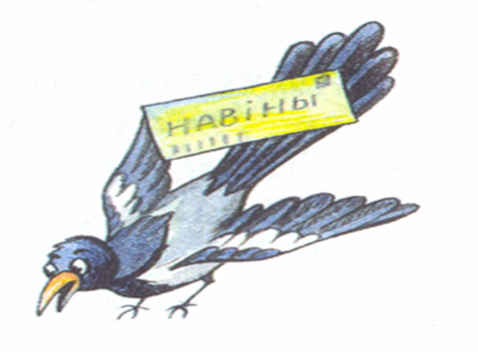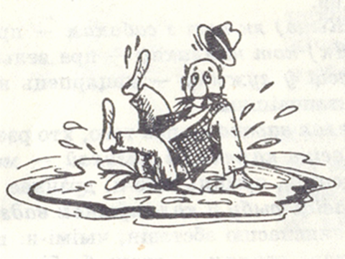
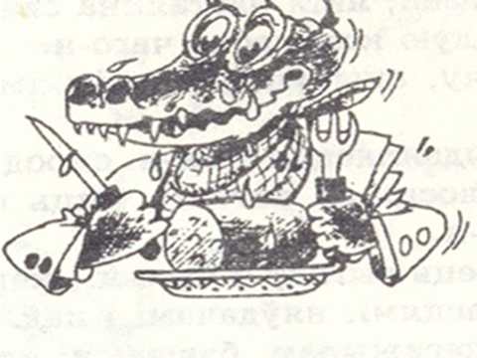

8. Віртуальнае заданне “Кветкі па-беларуску”.
9. Віртуальнае заданне “Прыказкі пра веды”.
Падвядзенне вынікаў.

IV. Падвядзенне вынікаў гульні.
Падводзяцца вынікі гульні.

